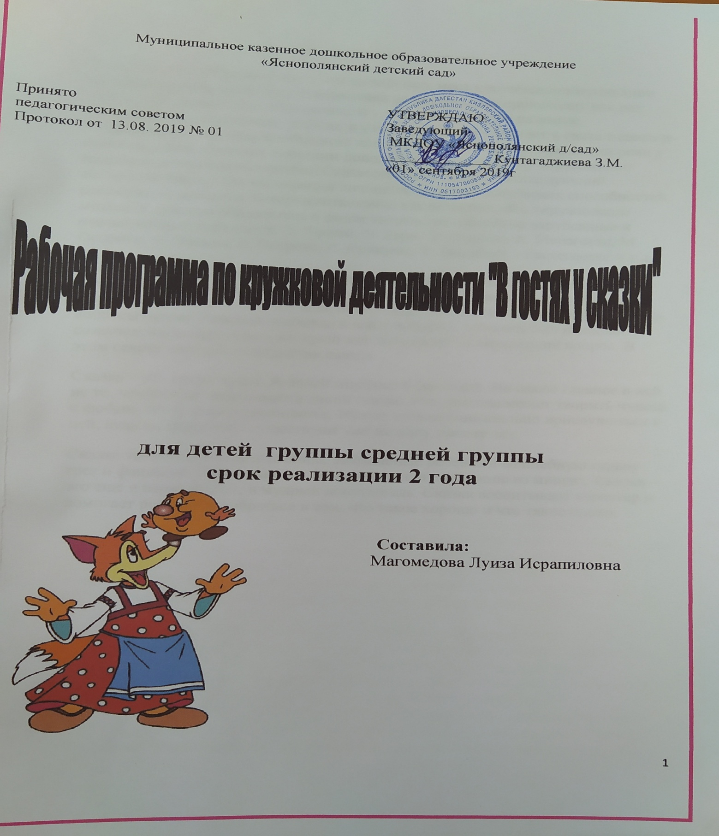

**Пояснительная записка**

В дошкольном образовании одним из ведущих мест уделяется коммуникации (развитию речи), поскольку становление речи у ребенка происходит как раз таки в этот период. Все дети разные и у какого-то речевое развитие соответствует возрастным рамкам, а у кого-то немного отстает в связи с какими-то причинами, поэтому необходима дополнительная помощь в развитии речи у дошкольников. Поэтому хорошим дополнением к основному образованию подойдет метод сказкотерапии. Сказкотерапия – метод, использующий сказочную форму для интеграции личности, развития творческих способностей, расширение сознания, совершенствование взаимодействий с окружающим миром. К сказкам обращались в своем творчестве известные зарубежные и отечественные психологи: Э. Фромм, Э. Берн, Э. Гарднер, А. Менегетти, М. Осорина, Е. Лисина, Е. Петрова, Р. Азовцева, Т. Зинкевич – Евстегнеева и т.д.

Сказка - древнее знание, зашифрованное в привлекательных образах и интригующих ситуациях. Изначально сказка была жанром, предназначенным для взрослых людей, она поучала, объясняла, давала ответы на самые сложные вопросы бытия. Каждый открывал в ней тот смысл, который был наиболее созвучен мироощущению, который мог дать ответ на внутренний вопрос. В этом секрет «вечной молодости» сказок.

Сказка – это сфера чудес, нежный мир грез и фантазий. Но самое главное в ней не то, что чудеса происходят в самой сказке, а то, что она может творить чудеса с любым, кто с ней соприкоснется. Нужно только внимательно прислушаться к ней, ведь не зря сказки существуют уже не одну тысячу лет.

Сказка это не просто развлечение, увлекающее ребенка в волшебную страну грез и фантазий. Развлекающая функция сказки лишь одна из многих. Сказка – это еще и верный друг, и мудрый воспитатель. Сказка воспитывает характер и помогает ребенку разобраться в том, что такое хорошо и что такое плохо.

**Актуальность**

При подготовке данной работы я познакомились с научной литературы по данной проблематике, и столкнулись со следующими актуальными проблемами:

**1.** Существует много сказок жестоких, несущих в самом содержании насилие, подавление личности и другие негативные моменты.

**2.** Сказки подаются дошкольникам недостаточно разнообразно, в основном – это чтение, рассказывание, в лучшем случае пересказ в лицах или драматизация, просмотр театральных спектаклей, мультфильмов.

**3.** Сказки далеко не в полной мере используются для развития у детей воображения, мышления, активного воспитания добрых чувств.

**4.** С развитием массового телевидения читать детям стали значительно меньше. Ребенок чаще сидит у телевизора или у компьютера, чем с книгой.

            Собственно, этот аспект и стал основополагающим в создании концепции сказкотерапии. Ибо сказкотерапия – это ТЕРАПИЯ СРЕДОЙ, особой сказочной обстановкой, в которой могут проявляться потенциальные черты личности, нечто нереализованное. Когда говорят о том, что сказкотерапия – это лечение сказками, имеют в виду совместное с ребёнком открытие тех знаний, которые живут в душе и являются психотерапевтическими. Сказкотерапия – это процесс образования связи между сказочными событиями и поведением в реальной жизни. Это процесс переноса сказочных смыслов в реальность. Сказки - это первые представления о времени и пространстве, о связи человека с природой и предметным миром. Сказки дают возможность ребёнку впервые испытать храбрость и стойкость, увидеть добро и зло. Содержание сказки позволяет не только поговорить о поступках того или иного героя. Но и помочь ребенку понять мотивы этих поступков. Научить оценивать поведение персонажей и собственное. Обсуждая сюжет сказки, ребенок знакомится с нравственными нормами, учится строить отношения с другими детьми. На сюжетных народных сказках ребенок учится быть наблюдательным, общительным, добрым, смелым, честным, самостоятельным. Он не только познаёт окружающий мир, но и понимает, почему его нужно любить и беречь. Сказки помогут предупредить у ребенка проявление чёрствости, жестокости, недоброжелательности.

   Метод сказкотерапии действительно актуален в наши дни. Он привносит много полезного, помогает педагогам, родителям и, конечно же, самому ребенку справиться с возникающими трудностями в развитии. Метод учитывает эмоциональный интерес к восприятию сказки. А этот интерес, соответственно, стимулирует вовлечение в сказку ребенка и становится основой для идентификации с ее героями. Сказка становится средством, которое позволяет ребенку понять, справиться со своими проблемами и переживаниями. Поэтому метод сказкотерапии способствует становлению ребенка как личности в связи с этим разработана программа « Дорога в сказку», в которой используются различные методики. Работа проводится с детьми средней группы.

**Сказка – инструмент ненавязчивого обучения.**

Не секрет, что дети лучше всего воспринимают информацию, поданную в игровой форме. Пространные, серьезные нравоучения взрослых быстро утомляют детей, не достигая своей цели. В то же время с помощью сказки можно объяснить им все те же прописные истины, но сделать это в легкой, доступной для детского понимания форме. Сказки по праву считают мощнейшим инструментов обучения детей. Все дело в том, что они дают так называемые косвенные наставления. Дети мыслят образами, им гораздо проще представить себе ситуацию со стороны, где главными героями являются сказочные персонажи. Именно на примере героев сказок лучше всего усваивается важная жизненная информация. Яркими примерами ненавязчивых подсказок, моделирующих правильное поведение, являются такие сказки, как «Колобок», «Серенький козлик», «Теремок», «Волк и семеро козлят».

**Сказки воспитывают положительные качества.**

Вовлекая детей в круг невероятных событий, захватывающих приключений сказки способствуют усвоению важнейших общечеловеческих и моральных ценностей. В них очень ярко даются разные противопоставления: храбрость и трусость, богатство и нищета, трудолюбие и лень, смекалка и глупость. Постепенно, без давления со стороны взрослых дети учатся отличать добро и зло, сопереживать положительным героям, мысленно проходить вместе с ними через разные трудности и испытания. Между прочим, тот факт, что в конце сказочных историй добро торжествует над злом, является важнейшим фактором в воспитании детей. Понимая эту простую, известную всем с детства истину, ребенок будет чувствовать себя увереннее и смелее, а жизненные невзгоды воспринимать как нечто естественное, лишь закаляющее его характер и силу духа.

**Сказки помогают вовремя увидеть психологические проблемы**.

Воспитательное значение сказок проявляется также в том, что они способны оказывать влияние на формирование личностных качеств. В нежном детском возрасте психика еще нестабильна, граница между добром и злом слегка размыта. Поэтому родителям необходимо прислушиваться к своим детям и их сказочным предпочтениям. Возможно, что любимые и не любимые ребенком персонажи указывают на зарождающиеся эмоциональные проблемы малыша. В этом случае с помощью той же сказки вполне можно немного скорректировать развитие детской психики, направить ее в мирное русло. Очень важно совместно обсуждать прочитанное, обращать внимание ребенка на какие-то ключевые моменты, разъяснять непонятное. Помимо того, что сказка является эффективным средством воспитания ребенка, способным решать множество задач, она также объединяет родителей и их детей, дает возможность просто приятно провести время и отдохнуть от суеты реального мира....

Направления сказкотерапии логически связаны и осуществляются в комплексе. Представленная программа по сказкотерапии представляет собой синтез современных методов развития речи и личности дошкольника: словесные методы (режиссерская игра, комментирование, рисование, импровизация, фантазирование), пантомимические этюды, ритмические упражнения, музыкальные зарисовки.

Обучение по программе «Дорога в сказку», создает необходимое  гармоничное всестороннее развитие детей. Учит их вступать в контакт со сверстниками, не бояться выражать свои эмоции и желания. Способствует развитию монологической и диалогической речи.

**Цель программы:**

* Воспитание ценностных ориентаций посредством сказки, формирование психологического здоровья дошкольников.

**Задачи программы:**

* Способствовать развитию творческого воображения, восприятия, логического мышления, памяти, внимания, эстетического восприятия, фантазии.
* Тренировать    выразительность речи, мимическое и пантомическое выражение эмоций.
* Мотивировать детей к самостоятельному сочинению и пересказыванию сказок, драматизации.
* Пробуждать творческие способности детей .
* Расширять представление о многогранности окружающего мира.

**Планируемые результаты работы:**

• Значительно увеличить свой словарь, в частности, за счет слов, обозначающих предметы и явления, не имевшие места в собственном опыте ребенка;

• Активно употреблять в речи слова, обозначающие эмоциональное состояние (сердитый, печальный, этические качества (хитрый добрый, эстетические характеристики, разнообразные свойства и качества предметов. Понимать и употреблять слова антонимы; образовывать новые слова по аналогии со знакомыми словами (сахарница - сухарница);

• Осмысленно работать над собственным произношением, выделять первый звук в слове;

• Подробно с детализацией и повторами рассказывать о содержании сюжетной картинки, с помощью взрослого повторять образцы описания игрушки, драматизировать отрывки из знакомых произведений; активно сопровождать речью свою деятельность (игровые, бытовые и другие действия).

• Называть местоположение предмета (слева, справа, рядом, около, между, время суток.

• Заменять часто используемые детьми указательные местоимения и наречия (там, туда, такой, этот) более точными выразительными словами;

• Употреблять слова-антонимы (чистый — грязный, светло — темно) .

• Употреблять существительные с обобщающим значением (мебель, овощи, животные).

Структура и содержание ценностных ориентиров «доброта» (социально-нравственных) и «красота» (художественно-эстетических) у детей дошкольного возраста. Дошкольный возраст –начальный период ценностного становления личности, когда зарождаются базовые ценностные ориентиры. Сущностные нравственно-эстетические качества личности закладываются в раннем периоде детства и сохраняются в более или менее неизменном виде на всю жизнь, что приводит к необходимости уделить процессу воспитания и усвоения ценностей особое значение, так как на ценностных основах, заложенных в детстве, будет строиться иерархия ценностей взрослого человека, его мировоззрение. Ценности, усваиваемые в дошкольном возрасте, служат основой и ориентиром в жизненных целях взрослому человеку. Отечественные педагоги и психологи утверждают, что

ребенок дошкольного возраста является обладателем присущих именно ему зачатков ценностных ориентаций (Л.С. Выготский, А.В. Запорожец, А.Ф. Лазурский, А.Н. Леонтьев, Е.В. Субботски).

**Список литературы**

**«Развитие речи в детском саду» В.В.Гербова- М.: МОЗАИКА - СИНТЕЗ, 2008 г;**

сказок, наблюдения, дидактические и подвижные игры, сопровождаемые чтением потешек или авторских стихотворений, проводятся со всей группой детей. Занятия, имеющие целью вызвать у малышей сложные речевые высказывания или воспитать у них новые умения (например, слышать, слушать и понимать рассказ без наглядного сопровождения), проводятся по подгруппам. В подгруппы подбираются дети, имеющие более или менее одинаковый уровень развития.

Известно, что речевое умение или навык не может быть сформирован за одно занятие, поэтому программный материал, который изучался на предыдущем занятии, как правило, повторяется на последующем, причем интервал между ними должен быть не более 1–3 дней. В дальнейшем интервалы между занятиями, на которых совершенствуются определенные речевые умения, могут быть увеличе**«Материал к занятиям по развитию речи » Т.И. Подрезова М.: Айрис-пресс, 2007 г;**

Это пособие призвано помочь педагогам детских садов в подготовке и проведении занятий по развитию речи с детьми дошкольного возраста. Оно продолжает серию книг с материалами по развитию речи, в которых были представлены темы: «Времена года», «Лес», «Грибы», «Овощи», «Фрукты», «Одежда», «Посуда», «Продукты питания» В них подобран и разработан специальный методический материал, который соответствует базовым программам детских садов и многократно апробирован на практике самим автором. Пособие адресовано воспитателям дошкольных учреждений.

* **«Безопасные сказки» Т.И. Шорыгина М.: МОЗАИКА - СИНТЕЗ, 2008 г;**

Предлагаемое пособие построено в форме конспектов бесед с детьми 3-8 лет. Беседа с ребенком сопровождается авторскими [стихами](http://infourok.ru/go.html?href=http%3A%2F%2Fwww.labirint.ru%2Fbooks%2F161439%2F), сказками, вопросами и заданиями. Материал состоит из двух частей. В первую входят занятия, посвященные безопасному поведению дома. Ребенок узнает правила обращения с водой, электрическими приборами, бытовым газом, некоторыми предметами домашнего обихода, познакомится с важнейшими правилами [пожарной безопасности](http://infourok.ru/go.html?href=http%3A%2F%2Fwww.labirint.ru%2Fbooks%2F298457%2F). Во второй части собраны беседы, рассказывающие о безопасном поведении на улице и в природе. Пособие адресовано воспитателям детских садов, гувернерам и родителям. Может быть использовано при коллективной и индивидуальной работе с детьми.

**5 . Ткач Р.М. Сказкотерапия детских проблем / Р.М. Ткач. СПб.: Речь; М.: Сфера, 2008. 118 с.** Сказкотерапия, корректирующая поведение и настроение ребенка, является одним из самых щадящих и приятных методов воздействия - воспитания. Слово фантазии усваивается надолго, так как содержит скрытое внушение. Главное, чтобы сказка имела соответствующий алгоритм, точно направленный на решение конкретной проблемы, учитывающий каналы восприятия ребенка и, конечно, его интересы.

Книга раскрывает секреты психологической помощи детям от 3 до 10 лет. Автор просто и подробно передает заботливым родителям и начинающим психологам знания, примеры и рекомендации для решения многих проблемных ситуаций с помощью терапевтических сказок.

**6. Шипицына Л.М., Защиринская О.В., Воронова А.П., Нилова Т.А. Азбука общения: Развитие личности ребенка, навыков общения со взрослыми и сверстниками. (Для детей от 3 до 6 лет.) – «ДЕТСТВО-ПРЕСС», 2007. – 384с.** В книге представлена оригинальная методика обучения и развития навыков общения у детей дошкольного возраста. Авторы, опытные преподаватели Института специальной педагогики и психологии Международного университета семьи и ребенка им. Рауля Валенберга, предлагают в своей книге обзоры теоретического и практического курсов обучения специалистов. Особую ценность представляет собой развернутый план занятий, снабженный текстами и комментариями игр, бесед, упражнений, тематических прогулок и проч., а также комплекс методик оценки эффективности работы педагога по развитию общения у детей.

**7. Зинкевич - Евстигнеева Т. Д. Формы и методы работы со сказками / Т. Д. Зинкевич - Евстигнеева. СПб.: Речь, 2008. 240 с.** Эта книга посвящена направлениям сказкотерапии - формам работы со сказками. "Воздействующий аппарат" сказкотерапевта состоит из пяти видов сказок: художественные, дидактические, коррекционные, терапевтические и медитативные. Только сочинять, читать и рассказывать с клиентом сказки, особенно длительное время, было бы, наверное, не так интересно. Сказочная страна дает множество возможностей для того, чтобы сделать процесс сказкотерапии зрелищным и увлекательным.

**8. Шорохова О. А. «Речевое развитие ребенка: Анализ программ дошкольного образования» М., ТЦ «Сфера» 2009г. с.125.**В пособии рассматриваются закономерности и критерии развития речи ребенка-дошкольника в единстве ее составляющих (связность и цельность, грамматическое оформление, лексическое разнообразие, звуковое оформление), анализируются программы речевого развития детей, которые используются в работе дошкольного образовательного учреждения, раскрываются их концептуальные положения, структура, содержание, подходы к организации развивающей среды, тактика работы педагога, методическое обеспечение.